Ecrire la carte SD
Télécharger l'image la plus récente de Raspbian, ici en version lite sur le site de la fondation Raspberry.

Sous Linux
Déterminer le nom de la carte mémoire en faisant lsblk.
Voir Installing operating system images on Linux.

Windows
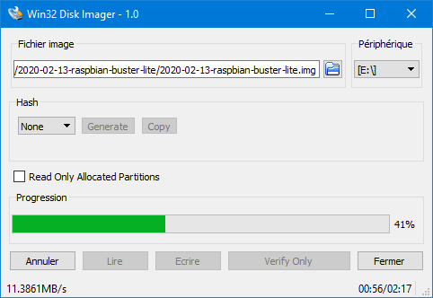
Win32 Disk Imager

Formater une carte SD déjà installée
Après l'installation d'une image de Raspbian la carte est formatée avec deux partitions :
- boot de 256 M contenant le secteur de démarrage
- Le système sur une partition ext4 occupant le reste de la carte, non visible sous Windows.
Windows ne voyant qu'une seule partition, win32diskimager peut avoir de la peine à écrire l'image correctement.
J'utilise deux méthodes :
- SD Memory Card Formatter, logiciel fourni par la SD Association.
- Diskpart, l'outil de gestion de disques en ligne de commande de Windows. Plus fluide et plus rapide que le gestionnaire de disques graphique.

